Natuurweetje Eyckelbergh en Hint 24-4-2021
Titel: Het winterkoninkje, een schuinmarcheerder
subtitel: Natuurweetje van IVN Bergeijk-Eersel
De natuur dichtbij huis, in eigen tuin en soms in eigen vensterbank: er is zo vaak iets bijzonders te zien. Maar... je moet er oog voor hebben. IVN Bergeijk-Eersel helpt de lezers van dit blad om meer te zien, te horen en te beleven.
Deze week natuur dichtbij huis…... het winterkoninkje.
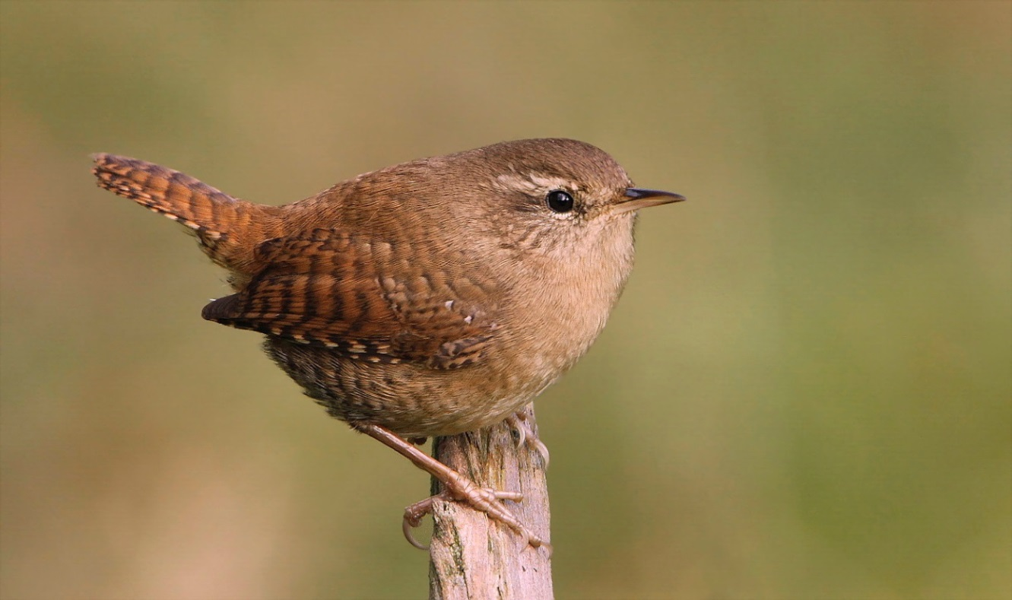
(door Anny van Kessel)

Het winterkoninkje blijft ook in de winter in Nederland– foto Vroege Vogels
Winterkoning
Vorig jaar kampeerden we met de caravan aan de Maasoever in Limburg. Tegenover onze caravan stond een boom, bedekt met een gordijn van klimop, waarin we een winterkoning zagen vliegen. We hielden het vogeltje gedurende onze zesdaagse vakantie in de gaten.
Prooi voor roofvogels
Het winterkoninkje is een van de kleinste vogeltjes in Nederland. Het is een klein bruin vogeltje met een parmantig omhoog stekend staartje. Het heeft een luide zang met een trillertje in het midden van zijn zang. Daardoor is hij goed te onderscheiden van andere vogels. We waren in juli op vakantie en de campingeigenaresse zei dat het winterkoninkje elk jaar terugkomt op deze camping. Maar…..niet alle jongen overleven het. Kleine zangvogels zijn nu eenmaal voedsel voor roofvogels, marters, eekhoorns en andere roofdieren zoals huiskatten. Stiekem hebben we gekeken hoe het nestje eruit zag. Het was een bolletje met veel mos, met aan de zijkant een opening. Eigenlijk best bijzonder dat wij het spektakel van het voederen van de jongen konden aanschouwen, omdat de jongen slechts 15-19 dagen op het nest zitten en dan uitvliegen. Daarna worden ze nog dagenlang gevoerd door beide ouders.
Hard werken
Het viel ons op dat het winterkoninkje hoog op de met blaadjes bedekte boomstam vloog en daarna naar beneden liep. Daar kwam hij bij zijn nestje aan, waar het een drukte van belang was. De kleintjes riepen om eten. ‘Ons’ winterkoninkje gaf zijn eten af en vloog daarna meteen uit het nestje weer de boom uit, op zoek naar nog meer eten. Hij was daarmee minder alert dan wanneer hij het naar het nestje toeging. Het mannetje en vrouwtje zochten hun voedsel in en nabij het struikgewas op de camping, meestal laag boven de grond. Ook uit kleine spleten in het schors van bomen peuterden zij gedierte.
Het winterkoninkje kwam nerveus over, met zijn steeds wippende staartje. Hij moest dan ook snel zijn om ongezien bij zijn jongen te komen. Het viel ons op dat het winterkoninkje een hele fijne snavel heeft. Hij bracht kleine insecten, rupsen, spinnetjes en larven mee. Het mannetje hielp het wijfje met het voeren van de jongen.
Van ’s morgens vroeg tot ’s avonds laat
Wij zaten tot laat ’s avonds buiten en bekeken het op en neer vliegen van de vogeltjes naar hun jongen. Als het bijna donker was, zeiden we steeds tegen elkaar ‘dit zal wel de laatste keer zijn vanavond’, maar de vogeltjes waren onvermoeibaar en gingen maar door. Uiteindelijk zijn wij maar naar bed gegaan. De volgende morgen waren de vogeltjes al weer druk in de weer. Wat een werk om die jongen te voeren en groot te brengen! Elke drie minuten kwam een van beide ouders met voer naar het nest.
Feitjes
De winterkoning wordt niet oud, een paar jaar gemiddeld. Het is voor een winterkoning dus zaak om zich in korte tijd flink voort te planten. In strenge winters laten winterkoningen vaak het leven. Deze vogels trekken namelijk niet zuidelijk, maar overwinteren hier. Genoeg eten vinden om warm te blijven is dan erg moeilijk. Niet voor niets zetten winterkoningen alles op alles om zoveel mogelijk jongen groot te brengen in het voorjaar.
De winterkoning begint al vroeg in het voorjaar en kan drie, soms wel vier, nestjes met jongen grootbrengen. In elke nest komen 5 tot 8 jongen voor. Er zijn vermoedens dat de jongen van de eerste lichting zich later datzelfde jaar al voortplanten. Mannetjes winterkoning maken flink wat nesten - een stuk of zes - en het vrouwtje kiest de beste woning. Daarna gaan ze paren, eieren leggen en broeden. Niets aan de hand op het eerste gezicht, maar zodra dat vrouwtje zit te broeden, gaat het mannetje vrolijk op zoek naar meer echtgenotes! Hij heeft tenslotte nesten zat. Wat een schuinmarcheerder!
Geïnteresseerd in natuur?
Wordt lid van IVN Bergeijk-Eersel.
Aanmelden kan via https://www.ivn.nl/be

